**S**



**WO/GA/50/****2**

**ORIGINAL:** **INGLÉS**

**Fecha:** **23 DE JULIO DE 2018**

# Asamblea General de la OMPI

**Quincuagésimo período de sesiones (27.º extraordinario)  
Ginebra, 24 de septiembre a 2 de octubre de 2018**

INFORME ANUAL DEL DIRECTOR DE LA DIVISIÓN DE SUPERVISIÓN INTERNA (DSI)

*preparado por la Secretaría*

1. El presente documento contiene el “Informe anual del director de la División de Supervisión Interna (DSI)” (documento WO/PBC/28/5), que se presentará en la vigesimoctava sesión del Comité del Programa y Presupuesto de la OMPI (PBC), que se celebrará del 10 al 14 de septiembre de 2018.
2. Toda decisión que tome el PBC con respecto a este informe constará en el documento sobre la lista de decisiones adoptadas por el Comité del Programa y Presupuesto (documento A/58/6).

[Sigue el documento WO/PBC/28/5]

|  |  |  |
| --- | --- | --- |
|  | WIPO-S | **S** |
| WO/PBC/28/5 | | |
| ORIGINAL: INGLÉS | | |
| fecha: 18 DE JULIO DE 2018 | | |

**Comité del Programa y Presupuesto**

**Vigesimoctava sesión**

**Ginebra, 10 a 14 de septiembre de 2018**

INFORME Anual DEL DIRECTOR DE LA DIVISIÓN DE SUPERVISIÓN INTERNA (DSI)

*preparado por la Secretaría*

1. De conformidad con el párrafo 44 de la Carta de Supervisión Interna, el director de la División de Supervisión Interna (DSI) presentará, una vez por año, una reseña a la Asamblea General de la OMPI por conducto del Comité del Programa y Presupuesto (PBC). En el informe se examinarán de manera general las actividades de supervisión interna llevadas a cabo durante el ejercicio en examen, a saber, entre el 1 de julio de 2017 y el 30 de junio de 2018.
2. Se propone el siguiente párrafo de decisión*.*
3. *El Comité del Programa y Presupuesto (PBC) tomó nota del “Informe anual del director de la División de Supervisión Interna (DSI)” (documento WO/PBC/28/5).*

[Sigue el Informe anual del director de la DSI]

**INFORME ANUAL DEL DIRECTOR DE LA DIVISIÓN DE SUPERVISIÓN INTERNA**

1 de julio de 2017 a 30 de junio de 2018

**ÍNDICE**

SIGLAS 3

ANTECEDENTES 4

PRINCIPIOS DE PLANIFICACIÓN 4

NORMAS PROFESIONALES 4

[PRINCIPALES CUESTIONES Y RECOMENDACIONES DE ALTA PRIORIDAD   
EN MATERIA DE SUPERVISIÓN 5](#_Toc518890531)

ACTIVIDADES DE INVESTIGACIÓN 12

CASOS EN LOS QUE SE DENEGÓ INFORMACIÓN O ASISTENCIA 15

[ESTADO DE APLICACIÓN DE LAS RECOMENDACIONES EN MATERIA   
DE SUPERVISIÓN 15](#_Toc518890534)

LABOR CONSULTIVA Y DE ASESORAMIENTO EN MATERIA DE SUPERVISIÓN 19

COOPERACIÓN CON ORGANISMOS DE SUPERVISIÓN EXTERNOS 19

COOPERACIÓN CON LA OFICINA DEL MEDIADOR Y LA OFICINA DE ÉTICA PROFESIONAL 19

OTRAS FUNCIONES DE SUPERVISIÓN 19

INDEPENDENCIA OPERATIVA DE LA DSI 20

RECURSOS DE SUPERVISIÓN 21

**ANEXOS:**

ANEXO I – Lista de informes de la DSI

# SIGLAS

|  |  |
| --- | --- |
| **AIMS** | Sistema de gestión de la información administrativa |
| **CDIP** | Comité de Desarrollo y Propiedad Intelectual |
| **DGRRHH** | Departamento de Gestión de los Recursos Humanos |
| **IA** | Auditoría interna |
| **CCIS** | Comisión Consultiva Independiente de Supervisión |
| **IIA** | Instituto de Auditores Internos |
| **DSI** | División de Supervisión Interna |
| **PI** | Propiedad intelectual |
| **TIC** | Tecnologías de la información y las comunicaciones |
| **DCI** | Dependencia Común de Inspección |
| **MIR** | Informe sobre las consecuencias para la dirección |
| **ODG** | Oficina del Director General |
| **PBC** | Comité del Programa y Presupuesto |
| **PCT** | Tratado de Cooperación en materia de Patentes |
| **GpR** | Gestión por resultados |
| **ONU** | Naciones Unidas |
| **UNEG** | Grupo de Evaluación de las Naciones Unidas |
| **OMPI** | Organización Mundial de la Propiedad Intelectual |
| **WPR** | Informe sobre el rendimiento de la OMPI |

# ANTECEDENTES

1. La División de Supervisión Interna (DSI) de la OMPI tiene por cometido llevar a cabo una supervisión interna independiente y eficaz en la OMPI, en sintonía con las disposiciones de la Carta de Supervisión Interna.
2. La Carta de Supervisión Interna establece que el director de la DSI debe[1] presentar, una vez por año, una reseña a la Asamblea General de la OMPI, por conducto del Comité del Programa y Presupuesto (PBC). En el Informe anual se examinarán de manera general las actividades de supervisión interna llevadas a cabo durante el ejercicio en examen, además del alcance y los objetivos de tales actividades, el calendario de trabajo ejecutado y los avances en la aplicación de las recomendaciones en materia de supervisión interna.
3. De conformidad con la Carta de Supervisión Interna, se ha facilitado al director general y a la Comisión Consultiva Independiente de Supervisión (CCIS) un borrador del Informe anual para que formularan comentarios; los comentarios recibidos han sido tenidos en cuenta al finalizar el Informe.

# PRINCIPIOS DE PLANIFICACIÓN

1. Al elaborar su plan de trabajo de supervisión, la DSI ha tomado en consideración distintos factores, entre otros, la calificación de riesgos, la pertinencia, la incidencia en los países, el ciclo de supervisión y los comentarios formulados por la Dirección (personal directivo o Administración) de la OMPI y por los Estados miembros, así como los recursos disponibles. Antes de su finalización, el borrador del plan de trabajo de supervisión se sometió también a la CCIS con objeto de que lo examinara y diera asesoramiento al respecto, tal como se establece en el párrafo 26.a) de la Carta.
2. Con el fin de que la supervisión tenga un alcance que asegure su eficacia, utilizando con eficiencia los limitados recursos y evitando una eventual duplicación del trabajo, la DSI también examinó la labor realizada por el auditor externo y otros órganos de supervisión, como la Dependencia Común de Inspección (DCI), y las evaluaciones encomendadas por el Comité de Desarrollo y Propiedad Intelectual (CDIP).
3. El plan de supervisión de 2018 fue distribuido a todos los directores de programa y se puso a disposición del personal de la OMPI a través de la Intranet de la OMPI. El plan de supervisión de 2017 se ejecutó según el calendario previsto y dentro de las restricciones presupuestarias.

# NORMAS PROFESIONALES

1. Para la realización de sus actividades de auditoría, la DSI se adhiere al Marco Internacional de Prácticas Profesionales, elaborado por el Instituto de Auditores Internos (IIA). Del mismo modo, la labor de investigación de la DSI se lleva a cabo en sintonía con los Principios y Directrices Uniformes para las Investigaciones, aprobadas por la Conferencia de Investigadores Internacionales. Por lo que se refiere a las actividades de evaluación, la DSI acata las Normas Internacionales para la realización de evaluaciones establecidas por el Grupo de Evaluación de las Naciones Unidas (UNEG).

# PRINCIPALES CUESTIONES Y RECOMENDACIONES DE ALTA PRIORIDAD EN MATERIA DE SUPERVISIÓN

1. En esta sección se reseñan las principales conclusiones y recomendaciones relativas a los riesgos prioritarios que figuran en los informes de supervisión interna (informes de auditoría, de evaluación e informes sobre las consecuencias para la dirección) publicados durante el ejercicio en examen.
2. Las principales conclusiones y recomendaciones se relacionan con los siguientes informes publicados durante el ejercicio en examen:[2]
   1. Auditoría de la gestión de eventos de terceros organizados o acogidos por la OMPI;
   2. Auditoría de gestión de activos de programas informáticos;
   3. Auditoría del proceso de contratación de personal;
   4. Auditoría de la División Lingüística;
   5. Auditoría de la gestión de viajes;
   6. Memorando de auditoría continua;
   7. Evaluación de las actividades de comunicación institucional de la OMPI y su contribución a la imagen institucional y la reputación de la OMPI;
   8. Evaluación de la Oficina Regional en la sede para América Latina y el Caribe;
   9. Evaluación del programa 18: La PI y los desafíos mundiales;
   10. Evaluación del desarrollo de competencias en materia de propiedad intelectual;
   11. Informe sobre las consecuencias para la dirección de las normas de tráfico en las zonas de aparcamiento;
   12. Informe sobre las consecuencias para la dirección del acceso y la utilización de las zonas de aparcamiento por los funcionarios;
   13. Informe sobre las consecuencias para la dirección de las solicitudes de adquisiciones; y
   14. Informe de validación por la DSI del Informe sobre el rendimiento de la OMPI en el bienio 2016/17.
3. La DSI ha proseguido su diálogo con el equipo directivo para examinar y actualizar periódicamente el estado de la aplicación de las recomendaciones pendientes. Para aplicar las recomendaciones, la Dirección ha elaborado un plan en el que se describen las actividades propuestas, se asigna el personal que se encargará de su realización y se establecen los plazos de ejecución. La gestión de las recomendaciones en materia de supervisión se realiza mediante el sistema TeamCentral©,[3] al que pueden acceder la DSI, la Dirección de la OMPI y los auditores externos.

## AUDITORÍA DE LA GESTIÓN DE EVENTOS DE TERCEROS ORGANIZADOS O ACOGIDOS POR LA OMPI

1. La auditoría concluyó que la existencia de una política global para gestionar los eventos de terceros organizados o acogidos por la OMPI, que debería basarse en las políticas, las instrucciones y los memorandos internos existentes, así como apoyarse en los procedimientos y las directrices más actualizados, ayudaría a brindar orientación y definir claramente las responsabilidades para esta actividad.
2. Para poder mejorar aún más esta gestión, convendría ajustar las necesidades en materia de recursos humanos a las funciones y las responsabilidades, a la creciente demanda de terceros y a la carencia de recursos identificada por las unidades involucradas en la organización y la acogida de eventos de terceros. Asimismo, sería conveniente establecer un método de compilación de datos para informar los costos de personal y los costos no relativos a personal vinculados a la organización de eventos de terceros, a los efectos de evaluar la sostenibilidad y el impacto sobre los recursos de la OMPI.
3. Si bien existe una política de la OMPI que regula el alquiler de las salas de reunión y conferencias, las tarifas de alquiler se cobraron únicamente en tres ocasiones, de los 10 eventos organizados en 2016, lo que generó costos adicionales por la subvención de eventos a terceros. Además, estimar los costos y fijar las tarifas para los eventos de terceros organizados en espacios abiertos como el *Arpad Bogsch Building Lobby* y el *New Building Atrium*, que representan el 55% del espacio utilizado para estos eventos, ayudaría a dar más visibilidad sobre el aspecto de los costos incurridos, así como a evaluar la continuidad futura de esta actividad.
4. Por último, una eventual integración en el flujo de trabajo de PeopleSoft de los procesos manuales actuales mejoraría la eficacia y la eficiencia general de la gestión de esta actividad, y en la celebración sistemática de acuerdos, contratos o cartas de compromiso con los terceros (incluidos aquellos que no impliquen alquileres) permitiría aclarar mejor las expectativas, las funciones y las responsabilidades, además de proteger los activos y la reputación de la Organización.
5. La DSI formuló cuatro recomendaciones, que debían aplicarse antes de finales de enero de 2018; no obstante, a la fecha estas recomendaciones siguen pendientes.

## Auditoría de la gestión de activos de programas informáticos

1. En virtud de la auditoría se concluyó que una política global sobre los activos de programas informáticos, respaldada por procedimientos y directrices actualizados, facilitaría la orientación y el establecimiento de responsabilidades claras para la gestión de activos de programas.
2. La política serviría además para:
   1. establecer e identificar claramente una unidad responsable de la gestión de los activos de programas informáticos, con funciones y responsabilidades claras con respecto a otras unidades de Tecnología de la Información (TI);
   2. identificar los medios para mejorar la gestión de las licencias y brindar un apoyo y asistencia adecuada a los administradores de los contratos; y
   3. identificar herramientas, sistemas y procesos con el fin de generar una fuente única para el inventario de activos de programas informáticos, y simplificar el registro de los activos de programas informáticos en los estados financieros de la OMPI.
3. Como parte de los objetivos estratégicos de TI, la OMPI ha decidido trasladar parte de su plataforma, infraestructura y servicios de programas informáticos a la nube. Si bien la iniciativa en la nube está aún en una fase inicial, el traslado a la nube requerirá de una estructura de gobernanza y prácticas robustas, como la adaptación de la política de gestión de los activos de programas informáticos para que reflejen correctamente las prácticas de gestión en la nube y los riesgos conexos.
4. Por último, la formalización del proceso de gestión del riesgo de los activos de programas informáticos mediante el sistema de gestión de riesgos de la Organización ofrecería garantías de que la OMPI es consciente de los riesgos que pudieran afectar la gestión eficaz y eficiente de sus activos de programas informáticos, y que actúa con diligencia en la reducción de estos riesgos.
5. La DSI formuló dos recomendaciones que se aplicarán antes de finales de 2018.

## AUDITORÍA DEL PROCESO DE CONTRATACIÓN DE PERSONAL

1. En la auditoría se constató que es necesario mejorar las políticas, los procedimientos y las directrices de la OMPI en materia de contratación de personal a fin de asegurar la coherencia de las decisiones en el proceso de contratación; además, debería definirse y documentarse de manera precisa, específica y medible un indicador para medir los plazos de contratación.
2. Asimismo, es preciso revisar y actualizar algunas políticas y directrices, como las referidas a los miembros de las Juntas de Nombramiento, para que reflejen los procesos y las prácticas vigentes, además del funcionamiento del sistema de contratación electrónico.
3. El establecimiento de medidas y controles tales como: la validación de las categorías de los funcionarios designados para desempeñar funciones en las Juntas de Nombramiento para cada concurso; asegurarse de que se ha actualizado la descripción de las funciones del funcionario junto con la carta de nombramiento; y la revisión de la sección del Estatuto y Reglamento del Personal dedicada al examen médico de modo de que refleje las prácticas vigentes; permitirá al Departamento de Gestión de los Recursos Humanos (DGRRHH) cumplir con los reglamentos, las normas y las directrices en materia de contratación.
4. Si bien se ha destacado que gracias al desarrollo, en 2016, del sistema Taleo ha permitido lograr una mayor eficiencia, la DGRRHH no está sacando el máximo provecho a la herramienta para la gestión de todo el proceso de contratación. Sería beneficioso para la OMPI si se optimizara el uso de las funcionalidades de análisis de datos del sistema y se automatizaran los procesos manuales en la etapa inicial de la contratación.
5. Por último, los resultados de la encuesta sobre el proceso de selección y contratación de la OMPI, realizada en el marco de esta auditoría, están en consonancia con algunas de las observaciones señaladas respecto de la necesidad de mejorar la observancia de los reglamentos, los procedimientos y las directrices que regulan el proceso de contratación, así como las formalidades en materia de nombramientos.
6. La DSI formuló cinco recomendaciones, una de las cuales se aplicará antes de finales de junio de 2018, mientras que las cuatro restantes se aplicarán entre septiembre y diciembre de 2018.

## AUDITORÍA DE LA DIVISIÓN LINGÜÍSTICA

1. De acuerdo con lo constatado en la auditoría, para que la División Lingüística funcione con eficiencia y eficacia es preciso establecer una política operativa que sirva como principio rector, reforzada por directrices, instrucciones y procedimientos internos eficaces que sirvan de sustento a sus objetivos estratégicos.
2. Para llevar adelante la decisión del director general de consolidar y centralizar las tareas de mantenimiento de la tecnología en terminología y traducción de la OMPI (que actualmente recaen en la División de Traducción del Tratado de Cooperación en materia de Patentes (PCT)) en una nueva Sección creada para tales fines, será necesario establecer un mandato funcional para esa Sección, con funciones y responsabilidades claramente definidas, así como una dotación de recursos adecuada, que posea las habilidades adecuadas para contribuir eficazmente a la labor de las partes interesadas (División Lingüística, División de Traducción del PCT y el Sector de Marcas y Diseños).
3. Del mismo modo, para poner en práctica la decisión adoptada por el Grupo de Coordinación de Traducción, presidido por el director general, que establece una plataforma común para las bases de datos terminológicas (que se será compartida por la División de Traducción del PCT, el Sector de Marcas y Diseños y la División Lingüística) para poder publicar terminología en el sitio web de la OMPI, será necesario una cooperación y coordinación eficaz de las partes interesadas a fin de que sus respectivas bases de datos puedan integrarse correctamente en una única plataforma orientada al usuario.
4. La base de datos terminológica de la División Lingüística está en la etapa final, y el jefe de proyecto, quien también es funcionario de la Sección de Español de la División Lingüística, está por jubilarse, por lo cual, es menester adoptar las medidas necesarias para garantizar la transmisión de los conocimientos y el traspaso del proyecto.
5. En el examen de los Servicios de conferencias y lingüísticos realizado por la DSI[4] en 2013 se hizo énfasis en la necesidad de desarrollar un sistema de gestión de conferencias que incluya un módulo para gestionar los servicios de interpretación. Esta necesidad permanece vigente y, a la fecha, esta recomendación sigue pendiente. Por último, habida cuenta de los picos de volumen de trabajo en la Sección de Interpretación y de su actual dotación, sería conveniente analizar periódicamente las actividades de interpretación con miras a determinar y presupuestar las necesidades variables en materia de recursos humanos y así dar un mejor apoyo a la Sección y mantener la calidad de las interpretaciones de la OMPI.
6. La DSI formuló nueve recomendaciones, tres de las cuales se prevé aplicar antes de finales de diciembre de 2018, mientras que las seis restantes se aplicarán antes de diciembre de 2019.

## Auditoría de la gestión de VIAJES

1. La auditoría concluyó que el 77% de las solicitudes de eventos del bienio se presentaron en forma tardía, mientras que las autorizaciones de viajes presentadas en forma tardía fueron, en promedio, el 33,5%. Además, el 88% (1.666/1.898) de las autorizaciones de viajes tardías se atribuyeron a 10 programas, mientras que el 77% (1.286/1.666) de las autorizaciones de viajes tardías de estos 10 programas corresponden a viajeros no miembros del personal o subcontratados, en comparación con el 23% (380/1.286) que corresponde a los viajes de miembros del personal.
2. Se mencionaron estos retrasos como factor que contribuyó a que la Organización comprara pasajes más caros. Por este motivo, la OMPI debería hacer un mayor esfuerzo por formular políticas y procedimientos que permitan a los directores de los programas contar en tiempo y forma con la documentación y la información de viaje de las personas no miembros del personal que viajarán, con el fin de realizar en forma oportuna los arreglos para estos viajeros.
3. La OMPI gestionará los viajes con eficiencia y eficacia, y velará por el cumplimiento de las políticas de viaje mediante: i) la adopción de buenas prácticas en el marco del régimen común de las Naciones Unidas, que establece un plazo para que los nuevos funcionarios contratados realicen los cursos de capacitación en materia de seguridad en los viajes; ii) la evaluación de la cantidad de funcionarios que han realizado el curso obligatorio *Basic Security in the Field* (Seguridad Básica sobre el Terreno) y el seguimiento de los avances de todos los funcionarios que recibieron la capacitación; y iii) el aseguramiento de que todos los funcionarios que realicen viajes oficiales hayan recibido la correspondiente capacitación obligatoria sobre seguridad.
4. Por último, se lograría una mayor eficiencia en el proceso de gestión de viajes si el sistema de gestión de viajes que se está desarrollando para sustituir a sistema E-Work incluyera procedimientos de autorización de seguridad para viajar, en simultáneo con el proceso de compra de pasajes y que estuviera vinculado a la base de datos para gestionar los certificados de capacitación en materia de seguridad en los viajes.
5. La DSI formuló cinco recomendaciones, dos de las cuales se aplicarán antes de finales de 2018, mientras que las tres restantes se aplicarán en el transcurso del 2019.

## Otros: Informe de validación por la DSI del Informe sobre el rendimiento de la OMPI (WPR) en el bienio 2016/17

1. La DSI finalizó la validación del informe WPR 2016/17 entre abril y mayo de 2018.
2. Los objetivos de esta validación fueron los siguientes:
   1. verificar de forma independiente la fiabilidad y autenticidad de la información contenida en el informe WPR 2016/17; y
   2. hacer un seguimiento del estado de aplicación de las recomendaciones formuladas en el anterior informe de validación del informe mediante pruebas documentales y confirmatorias.
3. El alcance de la iniciativa incluyó la evaluación de los datos sobre el rendimiento de un indicador de rendimiento seleccionado de forma aleatoria a partir de cada programa, según consta en el informe WPR de 2016/2017. La validación incluyó asimismo conclusiones generales sobre los avances realizados para mejorar el marco de gestión por resultados durante el bienio analizado. Esta fue la quinta validación independiente del WPR, llevada a cabo por la DSI.
4. En términos generales, este ejercicio de validación reafirmó las mejoras continuas del modelo de gestión por resultados de la OMPI, con más datos de rendimiento que cumplen los criterios de evaluación, en comparación con el ejercicio anterior. Más concretamente, el 81% de los datos de rendimiento sobre los programas cumplieron de manera suficiente los criterios de validación, en comparación con el 77% registrado en el ejercicio anterior. Asimismo, el 84% de los programas informaron correctamente sobre su evaluación del estado del “sistema de colores”, en comparación con el 81% registrado en el ejercicio de validación anterior.
5. La DSI alentó a los programas de las esferas normativas a continuar su labor con la División de Presupuesto y Rendimiento de los Programas con miras seguir mejorando la calidad y la mensurabilidad de sus indicadores; formuló además dos recomendaciones en cuanto a: i) la necesidad de evaluar la eficacia de las herramientas y los mecanismos para obtener y medir los datos para tres indicadores de rendimiento, además de profundizar la cooperación y el intercambio de buenas prácticas entre los programas, cuando sea posible; y ii) aumentar la cooperación y la coordinación entre los programas que necesitan trabajar juntos para recopilar datos e informar sobre un indicador.

## OTROS: MEMORANDO DE AUDITORÍA CONTINUA

1. La DSI emitió un memorando interno en el que se resume la labor realizada mediante estudios analíticos de los datos como parte de su labor habitual de auditoría continua, cuyos resultados se transmitieron a la Dirección. Este memorando se centró en los controles internos relativos a la gestión de finanzas y adquisiciones en el Sistema Automatizado de Gestión de la Información (AIMS), la gestión de viajes en el sistema E-Work y la gestión de los datos relativos al personal en la herramienta AIMS HR.
2. La DSI no formula recomendaciones formales a partir de la labor que lleva a cabo en el ámbito de la auditoría continua. Sin embargo, si y cuando sea necesario, se organizan reuniones en las que participan directivos del Sector de Administración y Gestión y del Departamento de Gestión de los Recursos Humanos (DGRRHH), a fin de examinar las observaciones y las sugerencias planteadas por la DSI.

## OTROS: AUTOEVALUACIÓN DE LA CALIDAD DE LA FUNCIÓN DE AUDITORÍA INTERNA

1. De conformidad con el Manual de Auditoría Interna, anexo 1.4, “Programa de aseguramiento y mejoramiento de la calidad”, la DSI llevó a cabo en diciembre de 2017 una autoevaluación de la función de auditoría que abarcaba sus actividades para el período 2015-2016. La autoevaluación interna periódica tenía por cometidos evaluar la función de auditoría con sujeción a las normas del IIA, así como identificar aspectos de mejora.
2. El ejercicio de autoevaluación concluyó que la función de auditoría interna es “conforme en general” a las Normas Internacionales para el Ejercicio Profesional de la Auditoría Interna de la IIA, al Código de Ética de la IIA y a la definición de auditoría interna (“normas”). Tras la autoevaluación se formularon 13 recomendaciones.
3. Los resultados de esta autoevaluación se comunicaron a la Comisión Consultiva Independiente de Supervisión (CCIS) y al director general.

## EVALUACIÓN DE LAS ACTIVIDADES DE COMUNICACIÓN INSTITUCIONAL DE LA OMPI Y SU CONTRIBUCIÓN A LA IMAGEN INSTITUCIONAL Y LA REPUTACIÓN DE LA OMPI

1. Este ejercicio tiene por objeto evaluar la contribución de las funciones y actividades en materia de comunicación institucional de la OMPI al programa de alineación estratégica y a la meta estratégica VIII, además de analizar si el sistema de gobernanza y la estructura operativa facilitan la consecución de los resultados previstos en el plan estratégico a mediano plazo.
2. Los principales resultados y recomendaciones de la evaluación muestran que la cobertura de los medios sobre la OMPI es 99,9% positiva o neutral. El presupuesto que la División de Comunicaciones asigna a las actividades de comunicación es similar a los de otros organismos de las Naciones Unidas; las comunicaciones de la OMPI adoptaron un enfoque más bien proactivo y con perspectiva de género.
3. A pesar de las constataciones positivas, en la evaluación se recomendó que la Oficina del Director General (ODG) debería examinar la posibilidad de fortalecer el impacto estratégico de la División de Comunicaciones, para lo cual debería redefinir su mandato y reubicar la División de Comunicaciones directamente dentro de la ODG. La División de Comunicaciones debería además idear una estrategia detallada de comunicación institucional con un marco basado en resultados. Por último, la División de Comunicaciones debería integrar competencias clave adicionales y animar a cada unidad de negocios a que nombre un coordinador responsable de las comunicaciones para que actúe como enlace con el coordinador de la División de Comunicaciones.
4. Dos de las tres recomendaciones formuladas ya han sido aplicadas. En respuesta a la primera recomendación relativa a la evaluación del informe, la División de Comunicaciones ha sido reubicada en la ODG. Asimismo, el programa está por finalizar una estrategia de comunicación institucional (para dar cumplimiento a la recomendación 3), mientras que el plazo para aplicar la otra recomendación vence a finales de diciembre de 2018.

## Evaluación de la Oficina Regional en la sede para América Latina y el Caribe

1. A partir la evaluación se constató que la mayoría de las partes interesadas y clientes están muy satisfechos con los servicios que brinda la Oficina Internacional (en cuanto a los niveles de participación en las actividades y la rapidez de respuesta de la Oficina Internacional). Además, el 89% de los encuestados piensan que las respuestas brindadas por la OMPI son útiles.
2. La introducción de planes de trabajo con procesos de planificación más inclusivos ha redundado en una percepción positiva de las partes interesadas con respecto a los servicios ofrecidos por la OMPI. Una gran mayoría de los clientes y partes interesadas expresaron su satisfacción por el conocimiento que la oficina regional tiene de los países y de sus homólogos nacionales; asimismo, la amplia mayoría dijo estar muy satisfecha con el intercambio de experiencias promovidas por la OMPI en la región. Las buenas prácticas en materia de propiedad intelectual (PI) fueron reproducidas en la región. Los servicios y las actividades se consideran importantes y generan valor añadido para los países a los que atiende. El proceso de consulta entre los Estados miembros y la OMPI ha mejorado, tanto en cuanto a la calidad (estructura) como a la cantidad, sobre todo a partir de 2016.
3. En función de las observaciones y conclusiones, en la evaluación se recomendó que la Oficina Regional en la sede para América Latina y el Caribe debería velar por que el componente de género se incluya en las actividades diseñadas y realizadas, de conformidad con la política institucional de la OMPI en materia de género. Por otro lado, esta oficina regional en la sede debería institucionalizar la capacidad de respuesta mediante el establecimiento de protocolos y procedimientos para comunicar y responder a las demandas o solicitudes de los países; esta oficina regional en la sede debería sistematizar la planificación del trabajo actual, el marco de resultados y el sistema de vigilancia, así como establecer una estrategia clara de gestión de los conocimientos. Por último, cuando se revisen las condiciones contractuales vigentes de los fondos fiduciarios deberían establecerse criterios básicos sobre las buenas prácticas para presupuestar y realizar transferencias de otros fondos fiduciarios, de manera de garantizar una utilización eficiente de los recursos.
4. Las cinco recomendaciones correspondientes a esta evaluación están siendo objeto de debate a nivel interno, y el proceso de aplicación finalizará antes de diciembre de 2019.

## Evaluación del programa 18: La PI y los desafíos mundiales

1. En función de los principales resultados de la evaluación se concluyó que el programa 18 contribuye eficazmente a la meta estratégica de la OMPI de establecer vínculos entre la PI y los problemas mundiales de política pública. El programa le ha dado gran visibilidad y participación a la OMPI en los debates importantes sobre las políticas relacionadas con la propiedad intelectual, lo que, a su vez, ha ayudado a mejorar la calidad y la objetividad de esos debates. El enfoque del programa de utilizar alianzas multisectoriales como forma de comprender y abordar los problemas vinculados a la PI ha sido eficaz. Con frecuencia se ha señalado a la cooperación trilateral como la contribución más valiosa del programa 18.
2. Si bien la evaluación general del programa fue positiva, se identificaron aspectos del programa que podrían mejorarse. Por otro lado, la estrategia del programa que guía el desarrollo continuo de todas las actividades del programa 18 deberían complementarse con una estrategia a cinco años para WIPO GREEN, proceso que debería contar con el apoyo de un grupo consultivo de expertos. Asimismo, la OMPI debería mejorar la dotación de recursos para cerrar la brecha existente, en materia de competencias, del personal del programa 18 en WIPO GREEN asignado al trabajo del programa sobre cambio climático, y debería además considerarse la posibilidad de fortalecer el modelo de cooperación trilateral con la Organización Mundial de la Salud y con la Organización Mundial del Comercio en la profundización de las colaboraciones con organismos multilaterales, organismos internacionales u otras organizaciones de las Naciones Unidas competentes. La OMPI debería además fortalecer su actual colaboración, apoyo y seguimiento de las alianzas establecidas a partir del programa 18, con el fin de mejorar las evaluaciones y generar un impacto a largo plazo.
3. Las cuatro recomendaciones para esta evaluación están en proceso de aplicación, el cual concluirá antes de diciembre de 2018.

## Evaluación del desarrollo de competencias en materia de propiedad intelectual

1. Las principales conclusiones extraídas de la evaluación fueron que las actividades llevadas a cabo por la OMPI en el ámbito del desarrollo de la capacidad han contribuido a los objetivos estratégicos de la Organización y a las necesidades de desarrollo de los Estados miembros. Además, la mayoría de las partes interesadas externas (representantes de los Estados miembros y las organizaciones de PI) consultadas durante la evaluación confirmaron que las intervenciones de la OMPI en el ámbito del desarrollo de la capacidad tuvieron un impacto positivo en los tres niveles de desarrollo de la capacidad (política/jurídica, institucional e individual). La mayoría de las partes interesadas externas confirmaron que las actividades organizadas por la OMPI en el ámbito del desarrollo de la capacidad han servido para generar una masa crítica de beneficiarios con la capacidad adecuada de una manera sostenible.
2. La evaluación identificó aspectos del programa que podrían mejorarse. Específicamente, la creación de un Marco de desarrollo de la capacidad con miras a diseñar, aplicar, supervisar, gestionar y evaluar el desarrollo de la capacidad en los programas de la OMPI, así como consolidar la arquitectura de TI que reúne las bases de datos y los repositorios actuales sobre desarrollo de la capacidad. Asimismo, el Sector de Desarrollo debería estudiar la posibilidad de brindar orientación sobre la elaboración y la adopción de las estrategias nacionales de PI basadas en las mejores prácticas, la cual debería abarcar las cuestiones de fondo y de procedimiento. Por último, los ocho programas objeto de examen deben incluir aspectos en materia de género en sus actividades, así como elaborar indicadores con perspectiva de género para abordar las perspectivas de manera sostenible, de acuerdo con la recomendación de la política de la OMPI sobre la igualdad de género.
3. Las recomendaciones correspondientes a esta evaluación seguirán en vías de aplicación hasta junio de 2019.

# ACTIVIDADES DE INVESTIGACIÓN

## RESUMEN DE LOS CASOS

1. En el ejercicio en examen, se registraron 40 casos nuevos (lo que supone un incremento del 67% con respecto al ejercicio anterior) y se concluyeron 42. Al 30 de junio de 2018, 12 casos estaban pendientes, o pendiente de la actuación de otra entidad, incluidos cuatro casos que se encontraban en la fase de evaluación preliminar, seis en la fase de investigación propiamente dicha y dos en suspenso debido a la ausencia prolongada del funcionario implicado. De los casos pendientes, cinco se abrieron en 2018, seis en 2017 y uno en 2016. Al 1 de julio de 2017, el tiempo medio de la investigación de los casos era de 7,1 meses.

**Gráfico 1: Análisis comparativo de los casos de investigación del 30 de junio de 2015 al 30 de junio de 2018**

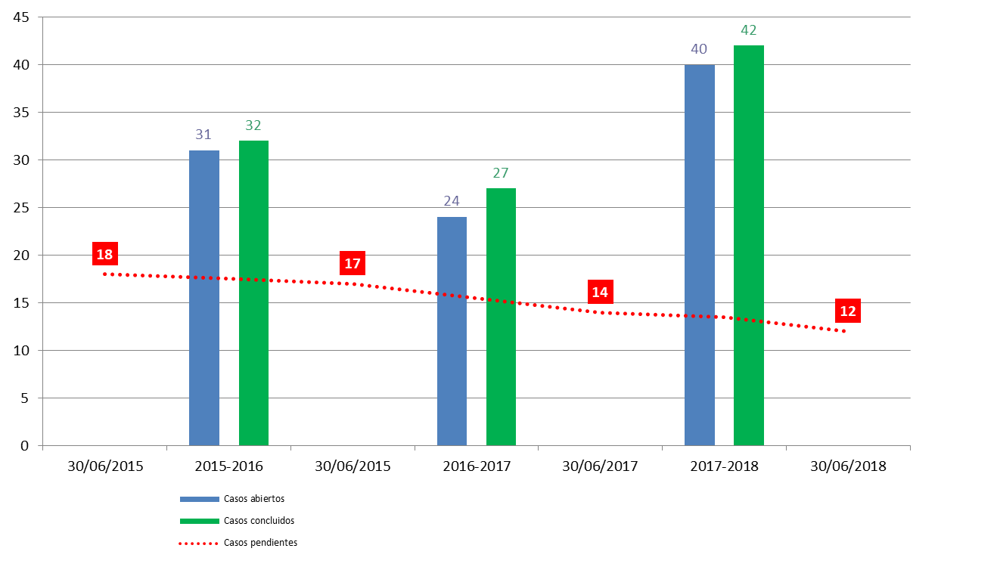

1. Entre los 40 casos que se abrieron durante el ejercicio en examen, 12 fueron remitidos a la CCIS con el fin de que diera asesoramiento al respecto, con arreglo a las disposiciones correspondientes de la Carta de Supervisión Interna.[5]

## RESULTADO DE LAS ACTIVIDADES DE INVESTIGACIÓN

1. Con arreglo a la Carta de Supervisión Interna, en el informe anual se incluirá una descripción de los casos que han sido investigados y probados y la forma en que fueron saldados. En cinco de los casos investigados, la DSI consideró que las alegaciones se probaron y recomendó la adopción de medidas disciplinarias contra un miembro del personal. De estos cinco casos:
   1. Dos casos correspondieron a declaraciones falsas de funcionarios acerca del horario de trabajo.
   2. Un caso correspondió al abuso cometido por un funcionario de las prerrogativas e inmunidades diplomáticas para evadir las obligaciones financieras personales.
   3. Un caso correspondió a la insubordinación u otras conductas indebidas de un funcionario en el lugar de trabajo.
   4. Un caso correspondió a actividades profesionales no autorizadas, al margen de la Organización, por parte de un funcionario.
2. Tras haberse recomendado la adopción de medidas disciplinarias:
   1. En un caso, un funcionario fue despedido de la Organización.
   2. En un caso, el funcionario fue degradado a una categoría inferior.
   3. En un caso, la Organización no siguió la recomendación de adoptar medidas disciplinarias.
   4. En dos casos sigue pendiente, al 30 de junio de 2018, una decisión final por la Dirección.
3. Además, las actividades de investigación realizadas durante el ejercicio en examen permitieron a la DSI extraer algunas enseñanzas. En particular, se publicaron tres informes sobre las consecuencias para la dirección, en los que se formularon recomendaciones para la Dirección en relación con: i) la observancia de las normas de seguridad y vigilancia físicas; ii) los procedimientos en materia de adquisiciones; y iii) el establecimiento y la observancia de las normas de tráfico en las zonas de aparcamiento de la OMPI.
4. En el cuadro que figura a continuación se muestra un análisis comparativo de los casos registrados durante el período comprendido entre el 1 de julio de 2015 y el 30 de junio de 2018:

**Cuadro 1: Análisis de las denuncias recibidas del 1 de julio de 2015 al 30 junio de 2018**



**Gráfico 2: Análisis de los casos concluidos del 1 de julio de 2015 al 30 de junio de 2018**

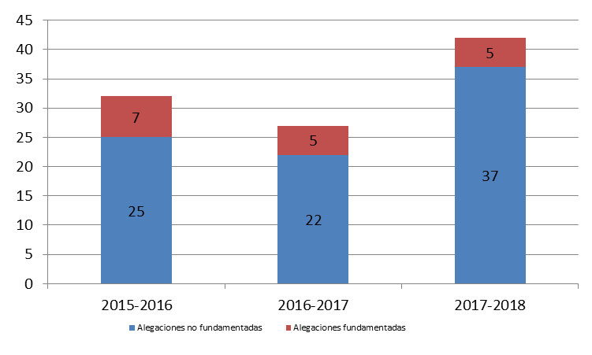

# CASOS EN LOS QUE SE DENEGÓ INFORMACIÓN O ASISTENCIA

1. Con sujeción al párrafo 45.g) de la Carta de Supervisión Interna, el director de la DSI habrá de notificar los casos en los que se haya denegado a la DSI el acceso a los registros, a los miembros del personal o a los locales de la OMPI durante el ejercicio en examen.
2. La DSI informa de que ningún miembro del personal ha denegado información o asistencia en un proceso de supervisión en curso durante el ejercicio en examen.

# ESTADO DE APLICACIÓN DE LAS RECOMENDACIONES EN MATERIA DE SUPERVISIÓN

1. Compete al director general velar por que todas las recomendaciones formuladas por el director de la DSI y otros órganos de supervisión se atiendan con prontitud, indicando las medidas adoptadas con respecto a las conclusiones y recomendaciones específicas.[6] El director general delega esta labor en los directores de programa que están al frente de las distintas esferas operativas de la Organización.[7] La aplicación de todas las recomendaciones en materia de supervisión por parte de los directores de programa de la OMPI es objeto de seguimiento regular por la DSI.[8]
2. La DSI sigue utilizando el sistema TeamCentral© para la gestión y presentación de informes sobre las recomendaciones, que permite un diálogo interactivo con los directores de programa y sus delegados para seguir con eficacia la aplicación de las recomendaciones pendientes.
3. La DSI concluyó la primera fase de su proyecto de inteligencia institucional, que consiste en incluir las recomendaciones en los tableros de control de inteligencia institucional de la Organización para hacer un seguimiento de las mismas. Actualmente, la información relativa a las recomendaciones, obtenida del sistema TeamCentral©, se ha vinculado a los paneles de control de inteligencia institucional, y se ha dado acceso a los funcionarios de la DSI. La segunda fase del proyecto, cuya finalización está prevista para finales de 2018, consistirá en dar acceso a la Dirección y a otras partes interesadas en las recomendaciones, en función de los derechos de acceso definidos. Esto permitiría a la dirección visualizar mejor y diariamente la evolución de las recomendaciones, además de permitirles generar los informes sobre las recomendaciones de manera independiente.
4. A fecha del presente informe, había 180 recomendaciones pendientes de aplicación, que incluyen 96 de prioridad alta y 84 de prioridad media. Las recomendaciones de la DSI constituyen el 74% de todas las recomendaciones pendientes en materia de supervisión.

**Gráfico 3: Recomendaciones por prioridad (180)**

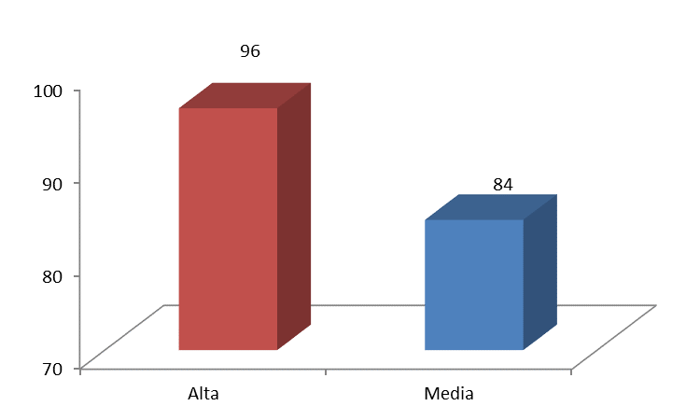

1. El cuadro que figura a continuación indica el movimiento de las recomendaciones por fuente entre el 1 de julio de 2017 y el 30 de junio de 2018.

**Cuadro 2: Movimiento de las recomendaciones entre el 1 de julio de 2017 y el 30 de junio de 2018**

|  |  |  |  |  |
| --- | --- | --- | --- | --- |
| **Fuente** | **Pendientes al 1 de julio de 2017** | **Añadidas durante el año** | **Cerradas durante el año** | **Abiertas al 30 de junio de 2018** |
| DSI | 145 | 50 | 61 | 134 |
| Auditor externo | 48 | 26 | 28 | 46 |
| CCIS | 0 | 1 | 1 | 0 |
| **Total** | **193** | **77** | **90** | **180** |

1. Durante este ejercicio se cerraron dos recomendaciones pendientes de aplicación, pues la dirección aceptó los riesgos conexos:
   1. WO/CC/74/7 - Enmiendas al Estatuto del Personal, propuestas por la CCIS: Recomendación de considerar que antes de incoar procedimientos disciplinarios hay que realizar una investigación.
   2. La Auditoría de la gestión del cese de miembros del personal (IA 2013-03) - Recomendación 5 sobre la necesidad de automatizar el proceso de desvinculación de funcionarios. Se concluyó que en virtud de la baja tasa de funcionarios que abandonan la Organización, el costo de poner en práctica esta recomendación sería mayor que el beneficio. La DSI concuerda con esta conclusión.
2. En el gráfico que figura a continuación se indica la fuente de las recomendaciones pendientes, al 30 de junio de 2018.

**Gráfico 4: Recomendaciones pendientes en materia de supervisión, por fuente (180)**

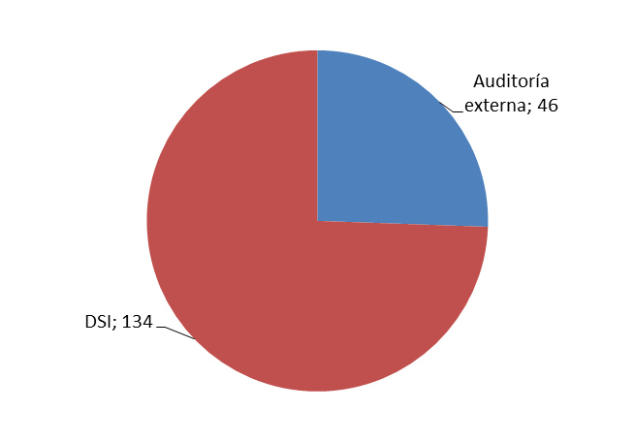

1. En el cuadro que figura a continuación se resume la evolución de las recomendaciones pendientes, al 30 de junio de 2018.

**Gráfico 5: Evolución de las recomendaciones pendientes en materia de supervisión, por prioridad (180)**

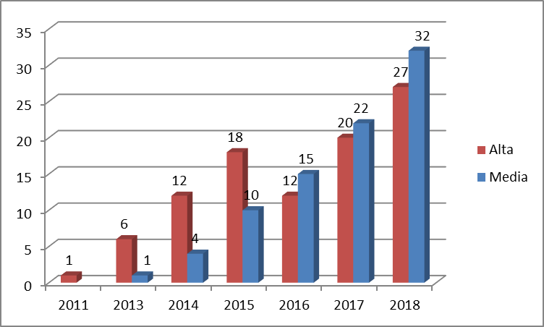

78. Hay una recomendación de prioridad alta que está pendiente de aplicación desde 2011 y un total de 24 recomendaciones formuladas entre 2011 y 2014 que siguen pendientes hasta la fecha.

79. Al 30 de junio de 2018, el número de recomendaciones por programa[9] de la OMPI y por prioridad es el siguiente:

**Gráfico 6: Recomendaciones por programa y por prioridad (180)**

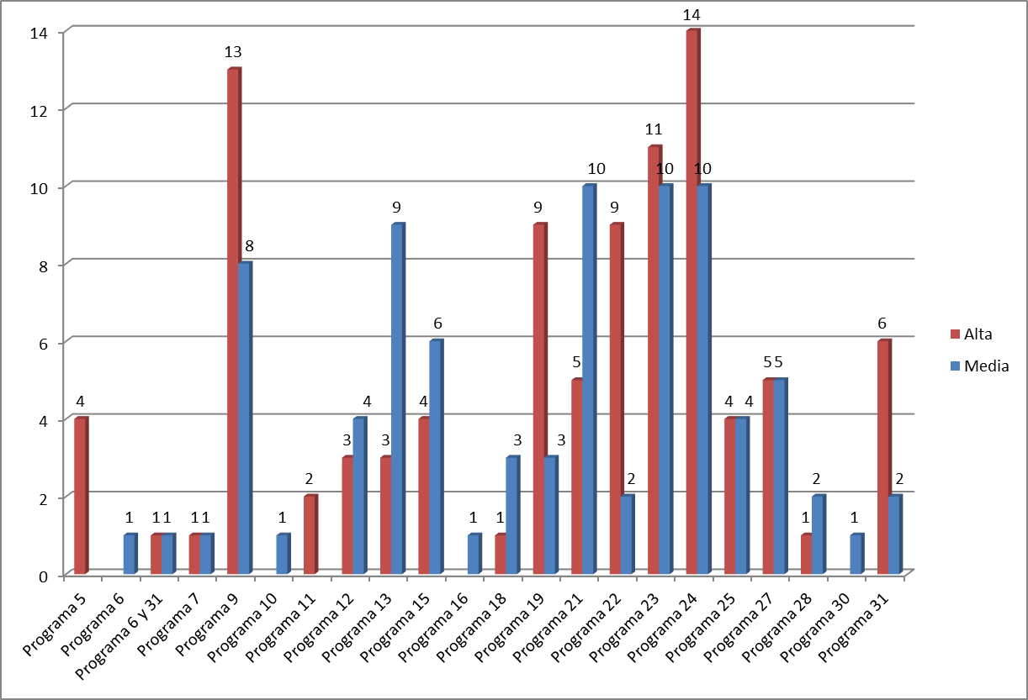

80. Cinco programas representan el 58% de las 96 recomendaciones de alta prioridad, y la mayor cantidad de recomendaciones pendientes de alta prioridad corresponden al programa 24 (Servicios generales de apoyo), el programa 9 (Países africanos, árabes, de América Latina y el Caribe, de Asia y el Pacífico, y países menos adelantados) y el programa 23 (Gestión y desarrollo de los recursos humanos).

# LABOR CONSULTIVA Y DE ASESORAMIENTO EN MATERIA DE SUPERVISIÓN

81. Además de la labor de supervisión prevista, la DSI siguió proporcionando asesoramiento profesional sobre políticas y procedimientos institucionales, gestión de riesgos y controles internos.

82. La DSI participó además, conjuntamente con la Oficina del Contralor en el Departamento de Planificación de Programas y Finanzas, en actividades de prevención de riesgo de fraude. En particular:

* 1. se ha desarrollado una capacitación en línea titulada *Avoiding Fraud and Abuse in WIPO* (Prevención del fraude y abuso en la OMPI), que se ofrecerá a los funcionarios de la OMPI en el segundo semestre de 2018; y
  2. se ha iniciado un ejercicio de evaluación de riesgo de fraude, para el cual se ha contratado a una empresa de consultoría; las actividades sobre el terreno se llevarán a cabo durante el segundo semestre de 2018.

# COOPERACIÓN CON ORGANISMOS DE SUPERVISIÓN EXTERNOS

## La Comisión Consultiva Independiente de Supervisión (CCIS)

83. La DSI ha asistido regularmente a las reuniones de la CCIS, durante las cuales ha presentado informes sobre la aplicación del plan de supervisión interna, ha examinado los resultados de supervisión y otros aspectos relacionados con su labor y funcionamiento, y ha solicitado el asesoramiento de la CCIS. En el período abarcado por el presente informe se celebraron desde la cuadragésima quinta hasta la cuadragésima octava sesión de la CCIS.

## AUDITOR EXTERNO

84. La DSI mantuvo buenas relaciones de trabajo con el auditor externo, con el que se reunió periódicamente para abordar cuestiones relacionadas con la auditoría, el control interno y la gestión de riesgos. El auditor externo y la DSI compartieron estrategias, planes anuales e informes específicos con miras a garantizar la eficiencia en el alcance de la supervisión, evitando al mismo tiempo las posibles duplicaciones de tareas y la fatiga de supervisión.

85. La DSI se reunió en mayo de 2018 con el recientemente designado auditor externo, de la Oficina Nacional de Auditoría del Reino Unido, con quien conversó sobre el plan de trabajo anual, la Carta de Supervisión Interna, la estrategia de auditoría interna y los memorandos sobre la labor continua de auditoría, entre otros documentos.

# COOPERACIÓN CON LA OFICINA DEL MEDIADOR Y LA OFICINA DE ÉTICA PROFESIONAL

86. Durante el ejercicio en examen, el director de la DSI se reunió regularmente con el mediador y la oficial jefa de Ética Profesional a los fines de garantizar una buena coordinación y apoyo adicional.

# OTRAS FUNCIONES DE SUPERVISIÓN

## ACTIVIDADES DE DIVULGACIÓN EN LA ORGANIZACIÓN

87. Como parte de la labor que realiza la DSI para explicar y promover mejor la función de supervisión interna, la División siguió estableciendo contactos con sus colegas en la OMPI mediante la presentación de ponencias para los nuevos empleados en los cursos de iniciación, el boletín de noticias de la DSI, los tableros de control de la DSI y la presentación de ponencias a los directores y los directivos superiores, según las necesidades.

## ENCUESTAS DE SATISFACCIÓN

88. La DSI siguió solicitando comentarios a los colegas de las dependencias de la OMPI auditadas/evaluadas mediante encuestas de satisfacción de los clientes después de cada tarea, con el fin de recabar y analizar los comentarios recibidos de los colegas sobre la labor de supervisión. Del análisis consolidado de los resultados de las encuestas se desprende un índice de satisfacción del 85%.

89. Los resultados de las encuestas realizadas un año después de las tareas, que se utilizan para evaluar la incidencia de la labor de supervisión, arrojaron un índice medio de satisfacción del 76%. La DSI procurará seguir mejorando la incidencia de su labor de supervisión sobre la base de los comentarios recibidos de los colegas.

90. Los demás comentarios enviados por las dependencias auditadas/evaluadas a través de las encuestas ayudaron a la DSI a detectar carencias y adoptar medidas correctivas.

## VÍNCULOS CON OTROS SERVICIOS DE SUPERVISIÓN

91. En la Carta de Supervisión Interna se establecen disposiciones específicas[10] sobre el establecimiento de enlaces y vínculos de cooperación con los servicios de supervisión interna de otros organismos del sistema de las Naciones Unidas y de instituciones financieras multilaterales. La DSI reconoce el valor y la importancia de entablar relaciones con sus homólogos. Durante el ejercicio en examen, la DSI siguió colaborando de forma activa y fecunda y estableciendo vínculos con otras organizaciones y entidades del sistema de las Naciones Unidas. En concreto, la DSI participó activamente en:

* 1. La reunión anual de Representantes de Servicios de Auditoría Interna de las Naciones Unidas, que tuvo lugar en La Haya (Países Bajos) del 28 al 31 de agosto de 2017.
  2. La reunión anual de Representantes de Servicios de Investigaciones de las Naciones Unidas (UN-RIS), que tuvo lugar en Nueva York (Estados Unidos de América), del 10 al 13 de octubre de 2017.
  3. La reunión anual de Jefes de Servicios de Auditoría Interna de organizaciones internacionales con sede en Europa, organizada por la Comisión Europea en Bruselas (Bélgica), del 18 al 20 de abril de 2018.
  4. La OMPI participó en la semana de evaluación del UNEG, que tuvo lugar del 7 al 10 de mayo de 2018 en Roma (Italia).

# INDEPENDENCIA OPERATIVA DE LA DSI

92. La Carta de Supervisión Interna exige[11] que el director de la DSI confirme su independencia operativa y formule comentarios acerca del alcance de sus actividades y de la adecuación de los recursos asignados a la función de supervisión interna.

93. Durante el ejercicio en examen, no se presentó ninguna situación o actividad que pudiera considerarse como una amenaza para la independencia operativa de la DSI. La DSI decidió sobre el alcance de sus propias actividades de supervisión sobre la base de la evaluación de riesgos y las observaciones y sugerencias de la Dirección de la OMPI, la CCIS y los Estados miembros, según correspondiera.

# RECURSOS DE SUPERVISIÓN

## PRESUPUESTO Y PERSONAL

94. Para el desempeño de su mandato, se ha dotado a la DSI de un presupuesto bienal de 5.163 millones de francos suizos, que representa el 0,73%[12] del presupuesto de la OMPI para el bienio 2016/2017. En términos generales, la actual dotación de recursos humanos y financieros ha permitido a la DSI cubrir eficazmente las esferas de alta prioridad definidas en sus planes de trabajo. El intercambio de planes de supervisión y la coordinación continua de las actividades de supervisión con el auditor externo, así como la utilización eficaz de las herramientas de TI, también contribuyeron a lograr una mayor eficiencia y eficacia en la cobertura de las esferas de riesgo.

**Cuadro 3: Presupuesto y gastos de la DSI en el bienio 2016/2017[13]**

|  |  |  |  |  |
| --- | --- | --- | --- | --- |
|  | **Presupuesto aprobado 2016/17** | **Presupuesto tras las transferencias 2016/17** | **Gasto en 2016/17\*** | **Índice de utilización presupuestaria (%)** |
| Recursos de personal | 4.658 | 4.429 | 4.239 | 96% |
| Recursos no relativos al personal | 700 | 734 | 543 | 74% |
| **Total** | **5.358** | **5.163** | **4.781** | **93%** |

95. El proceso de contratación del jefe de la DSI concluyó y el titular seleccionado asumió sus funciones el 1 de septiembre de 2017.

96. El proceso de contratación del jefe de la Sección de Auditoría Interna en el nivel P5 sigue en curso.

97. El proceso de selección de un investigador temporal en el nivel P3 ha culminado, y el candidato que resultó elegido se incorporó a la DSI el 1 de abril de 2018.

98. El proceso de contratación de un puesto de investigador experimentado en el nivel P4 sigue en curso.

99. El proceso de contratación de un oficial de evaluaciones en el nivel P3 para reemplazar al anterior titular del puesto, cuyo contrato venció en mayo de 2018, se encuentra en la etapa inicial.

## Formación

100. Dado que la formación es un aspecto fundamental para el perfeccionamiento profesional continuo del personal, y con arreglo a la política de formación de la OMPI, el personal de la DSI asistió a distintas actividades de formación para adquirir nuevos conocimientos, aptitudes técnicas y otras competencias, con miras a aumentar la eficiencia y eficacia operativa de la DSI para la realización de las tareas de supervisión.

101. En promedio, cada funcionario de la DSI asistió a 10 días de formación, que incluye: prevención y detección de fraudes, técnicas de investigación, análisis de datos, aplicación de visualización TableauTM, captura de datos digitales, ciberseguridad, gestión de conflictos, políticas en materia de evaluación de la ciencia y la innovación, gestión de los recursos humanos, evaluación de la calidad de la auditoría interna, auditoría de los procesos de adquisición, contratación y subcontratación.

[Sigue el Anexo]

**Lista de informes de la DSI   
1 de julio de 2017 a 30 de junio de 2018**

|  |  |
| --- | --- |
| Auditoría de la gestión de eventos de terceros organizados o acogidos por la OMPI | IA 2017-02 |
| Auditoría de la gestión de activos de programas informáticos | IA 2017-03 |
| Auditoría del proceso de contratación de personal | IA 2017-04 |
| Auditoría de la gestión de viajes | IA 2018-01 |
| Auditoría de la División Lingüística | IA 2018-02 |
| Memorando de auditoría continua | CA 2017-02 |
| Evaluación de las actividades de comunicación institucional de la OMPI y su contribución a la imagen institucional y la reputación de la OMPI | EVAL 17-01 |
| Evaluación de la Oficina Regional en la sede para América Latina y el Caribe | EVAL 17-04 |
| Evaluación del programa 18: La PI y los desafíos mundiales | EVAL 17-03 |
| Evaluación del desarrollo de competencias en materia de propiedad intelectual | EVAL 17-05 |
| Informe de validación por la DSI del Informe sobre el rendimiento de la OMPI en el bienio 2016/17 | VALID 2018-01 |
| Informe sobre las consecuencias para la dirección de las normas de tráfico en las zonas de aparcamiento | MIR 2017-11 |
| Informe sobre las consecuencias para la dirección del acceso y la utilización de las zonas de aparcamiento por los funcionarios | MIR 2018-01 |
| Informe sobre las consecuencias para la dirección de las solicitudes de adquisiciones | MIR 2017-35 |

[Fin del Anexo y del documento]

1. Véanse los párrafos 44 y 45 de la Carta de Supervisión Interna.
2. La lista de los informes figura en el Anexo I.
3. TeamCentral©, que es un módulo de TeamMate, es un programa informático especializado en la labor de auditoría que incluye diversos módulos funcionales como la gestión de documentos de trabajo electrónicos, el seguimiento de las recomendaciones, la evaluación de riesgos y la programación de los plazos.
4. IA 2012-02
5. Véanse los párrafos 18, 19, 21, 22 y 23 de la Carta de Supervisión Interna.
6. Véase el párrafo 42 de la Carta de Supervisión Interna.
7. Véase la Orden de servicio 16/2010, párrafo 7.
8. Véase la Orden de servicio 16/2010, párrafo 8.
9. **Prog. 1**: Derecho de patentes; **Prog. 2**: Marcas, diseños industriales e indicaciones geográficas; **Prog. 3**: Derecho de autor y derechos conexos; **Prog. 4**: Conocimientos tradicionales, expresiones culturales tradicionales y recursos genéticos; **Prog. 5**: Sistema del PCT; **Prog. 6**: Sistema de Madrid; **Prog. 7**: Centro de Arbitraje y Mediación; **Prog. 8:** Coordinación de la Agenda para el Desarrollo; **Prog. 9**: Países africanos, árabes, de América Latina y el Caribe, de Asia y el Pacífico, y países menos adelantados; **Prog. 10**: Países con economías en transición y países desarrollados; **Prog. 11**: Academia de la OMPI; **Prog. 12**: Clasificaciones internacionales y normas técnicas; **Prog. 13**: Bases mundiales de datos; **Prog. 14**: Servicios de acceso a la información y a los conocimientos; **Prog. 15**: Soluciones operativas para las oficinas de PI; **Prog. 16**: Economía y estadística; **Prog. 17**: Fomentar el respeto por la PI; **Prog. 18**: La PI y los desafíos mundiales; **Prog. 19**: Comunicaciones; **Prog. 20**: Relaciones exteriores, alianzas y oficinas en el exterior; **Prog. 21**: Gestión ejecutiva; **Prog. 22**: Gestión de programas y recursos; **Prog. 23**: Gestión y desarrollo de los recursos humanos; **Prog. 24**: Servicios generales de apoyo; **Prog. 25**: Tecnologías de la información y de las comunicaciones; **Prog. 26**: Supervisión interna; **Prog. 27**: Servicios de conferencias y lingüísticos; **Prog. 28**: Aseguramiento de la información, seguridad y vigilancia; **Prog. 30**: Apoyo a las pequeñas y medianas empresas (pymes) y a la capacidad empresarial; **Prog. 31**: Sistema de la Haya; **Prog. 32**: Sistema de Lisboa.
10. Véase la Carta de Supervisión Interna, párrafo 26.g)
11. Véase la Carta de Supervisión Interna, párrafo 45.i).
12. Este porcentaje se basa en el presupuesto después de transferir la cifra de la DSI.
13. Cifras en miles de francos suizos.